2017年广东省深圳市中考物理试卷

一、选择题（共16小题，每小题1.5分，满分24分.在每题给出的四个选项中，只有一项符合题目要求。）
1．（1.5分）下列关于声现象和光现象的描述，正确的是（ ）
A．鱼在水中漂﹣﹣光的折射
B．阳光照在云上，云底下会形成阴影区域﹣﹣光的反射
C．玻璃瓶中灌入不同高度的水，敲击会发出不同音调的声音﹣﹣音调和振幅有关
D．次声波预报仪可以预报台风和地震活动等﹣﹣次声波可以传递信息
2．（1.5分）下列关于透镜的描述，错误的是（ ）
A．放大镜看报纸可以看到放大的字
B．教室使用投影仪可以在屏幕上形成正立、放大的虚像
C．用手机拍照，物和镜头的距离需要大于镜头的二倍焦距
D．近视眼可以用凹透镜矫正
3．（1.5分）夏天天气炎热，为了防止食物腐烂，以下说法正确的是（ ）
A．在运输车辆上放干冰，利用干冰汽化吸热给食品降温
B．把食材放在冰块上，利用冰块熔化吸热给食材降温
C．给放食材的盒子上盖上湿毛巾，利用水的升华吸热给食材降温
D．把食物放入冰箱内，利用冷凝剂液化吸热，使冰箱内部温度降低
4．（1.5分）关于热学知识，下列说法错误的是（ ）
A．所有物体的分子都在不停地做无规则运动
B．汽车的动力是由汽油机的做功冲程提供的
C．热量可以从内能小的物体传递给内能大的物体
D．升高相同的温度，比热容大的物体，吸收的热量多
5．（1.5分）下列数据符合常识的是（ ）
A．两个鸡蛋的质量约为100g
B．电视机的功率约为2kW
C．洗澡水温度约为80℃
D．我国某种新型客机飞行速度可以超过光速
6．（1.5分）下列说法正确的是（ ）
A．重力没有施力物体
B．物体只有在不受力时才能保持静止状态
C．弹力一定发生在相互接触的物体之间
D．我国某种新型客机飞行速度可以超过光速
7．（1.5分）生活中有很多地方涉及物理知识，下列说法正确的是（ ）
A．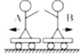甲乙两人在小车上静止，甲推乙，两人都后退，说明力的作用是相互的
B．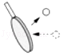乒乓球能被球拍击回是因为乒乓球太轻，没有惯性
C．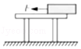如图的过程中，摩擦力会变大
D．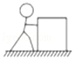推箱子不动，是因为推力小于摩擦力
8．（1.5分）在沙滩上光脚走路，踩到贝壳时，脚会很疼．下列选项所涉及的原理与此相同的是（ ）
A．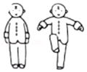爷爷打太极时双脚变为单脚站立
B．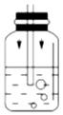手持自制气压计从梧桐山脚走到山顶，管内液面升高
C．在理化试验操作中，将胶头滴管的胶头松开，液体进入滴管
D．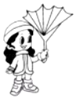台风到来时某同学打开的伞面被吹“反”了
9．（1.5分）下列图中的简单机械，不能省力但能省距离的是（ ）
A．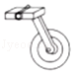自行车的脚踏装置 B．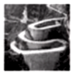盘山公路
C．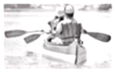划船用的船桨 D．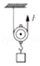动滑轮
10．（1.5分）关于功和能，下列描述正确的是（ ）
A．机械表上发条是增加了发条的弹性势能
B．深圳大亚湾核电站是把电能转化为核能
C．汽车加油后，以原来的速度继续匀速行驶它的动能会降低
D．“飞流直下三千尺”中水的动能转化为重力势能
11．（1.5分）深圳倡导创新，在某创新比赛中，鹏鹏同学组装的一台环保电动力车，他自己坐在车上，用蓝牙手机控制车的方向．已知车身质量为5kg左右．该车以一个充电宝为能量来源，电动机效率达80%，下列说法正确的是（ ）
A．该车工作时将机械能转化为电能
B．鹏鹏坐在车上比空车时车对地面压强大
C．车对地面的压力和地面对车的支持力是一对平衡力
D．车突然停下时，鹏鹏会向前倾，说明鹏鹏受到惯性力的作用
12．（1.5分）如图是实验室电流表的内部结构图，下列选项中与电流表的工作原理相同的是（ ）
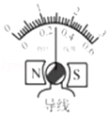
- 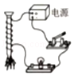 B．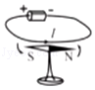
- C．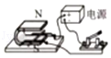 D．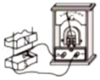
13．（1.5分）高铁内的洗手间如果两个相邻的洗手间都有人并且锁住时，红灯亮表示“有人”．如果两洗手间都没有人或者只有一个有人时，灯不亮表示可以使用．下列电路图能实现上述功能的是（ ）
A．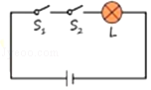 B．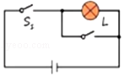
C．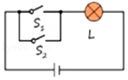 D．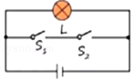
14．（1.5分）下列说法正确的是（ ）
A．电流表测电路中电流时，流过的电流是正电荷定向移动形成的
B．某同学家的电能表示数是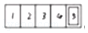，表示他家消耗的电能是1234.5J
C．可燃冰属于可再生能源
D．卫星电话用电磁波传递信息
15．（1.5分）小明把台灯插入插座，闭合开关，家里的总控制开关立刻跳闸，请分析造成这种现象的原因是（ ）
A．插头短路 B．灯丝断路 C．灯头内短路 D．灯头内断路
16．（1.5分）如图是一个油量表的示意图，滑动变阻器规格为“20Ω 1A”．闭合开关，当浮球最低时滑片P滑到a端，电流表示数为0.3A，当浮球最高时，滑片P滑到b端，电流表示数为0.5A．下列说法错误的是（ ）
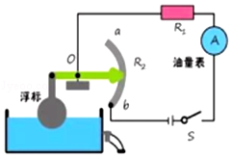
A．电阻R₁的阻值为30Ω
B．电源电压为15V
C．在加满油后，1min内电阻R₁产生的热量为450J
D．电阻R₁最小功率为7.5W

二、实验题（共小题，满分14分）
17．（4分）如图是某实验小组“测量小车平均速度”的情形，如图所示，小车从位置A开始沿直线运动到位置B，所用的时间为2s，则小车从A到B通过的总路程为 cm，这段时间内小车运动的平均速度是 m/s．
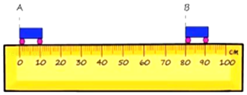
18．（4分）小明同学捡到一块金属块，他想通过测量金属块的密度判断这个金属块的材料是什么，小明可用的实验仪器有托盘天平和弹簧测力计．
①小明将天平放在水平实验台上后，接下来将游码的左侧跟标尺的 对齐，再调节平衡螺母，使天平平衡．
②用调节好的天平测量金属块质量，正确操作后天平再次达到平衡，如图甲所示，此时读出该金属块的质量为 g，重力为 N（g=10N/kg）
③在实验过程中，小明将金属块儿挂于弹簧测力计上，然后放在水中直至完全浸没，此时弹簧测力计读数如图乙所示为 N．
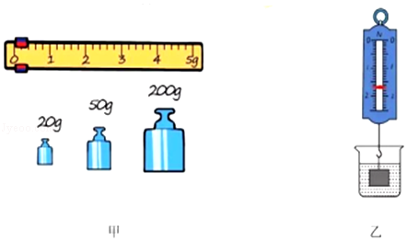
④小明通过查阅密度表得知如下几种金属的密度（见下表），通过科学的计算，可以求出金属的密度，则该金属块的材料是 ．
金属 | 铅 | 铜 | 钢铁 | 铝
密度（kg/m³） | 11.3×10³ | 8.9×10³ | 7.9×10³ | 2.7×10³
19．（6分）小明探究“电流与电压“的关系，设计的实验电路图如图1所示，已知电源电压为3V，定值电阻R₁的阻值为5Ω．完成下列题目：
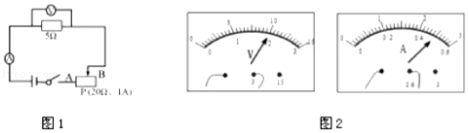
①在记录数据时，小明由于粗心，忘记将第三组电压表示数填入表格，同学们可以帮忙算出这里的电压值应该为 V．
I/A | 0.1 | 0.2 | 0.3 | 0.4
U/V | 0.5 | 1.0 |  | 2.0
②接下来，小明利用上述电路原理图来探究“电流与电阻”关系，闭合开关后移动滑动变阻器使得电压表的读数为2V，然后断开开关，将CD间的电阻R₁从5Ω换成10Ω．再闭合开关，此时电压表的示数 （填“大于”、“小于”或“等于”）2V，接下来小明应将滑动变阻器的滑片向 端（填“A”或“B”）移动．
③最后小明在桌子上发现一个阻值未知的定值电阻，为了测量电阻阻值的大小，小明用这个定值电阻换掉原电路中的R₁，调节滑动变阻器，电路中电表的示数如图2所示，测电压表的示数为 V，电流表示数为 A，通过计算可得此定值电阻的阻值为 Ω．小明认为这样通过一组数据直接计算的定值电阻阻值不准确，为了使得结果更加准确，他接下来应该 ．

三、计算题
20．（8分）如图是现代家庭使用的升降衣架的结构示意图，它可以很方便晾起洗好的衣服，其实就是通过一些简单机械的组合来实现此功能的．已知晾衣架上所挂衣服质量为4kg，动滑轮、杆和晾衣架总质量为1kg．小燕同学用力F拉动绳子自由端，在5s时间内使衣服匀速上移0.5m（g=10N/kg，不计绳重和摩擦）求：
（1）绳子自由端拉力F的大小；
（2）拉力所做的功W；
（3）拉力的功率P；
（4）整个过程中机械效率η．
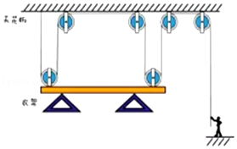
21．（8分）如图甲是某电子秤的原理示意图，R₁为定值电阻，托盘下方的电阻R₂为压敏电阻，其电阻大小与托盘内所放物体质量m大小的关系图如图乙所示．已知电源电压为6V保持不变．
（1）当托盘为空时，R₂电阻 ；
（2）若托盘为空时，电流表示数为I₁=0.01A，求定值电阻R₁的阻值；
（3）若放入某物体后，电流表示数为I₂=0.02A，求该物体的质量大小．
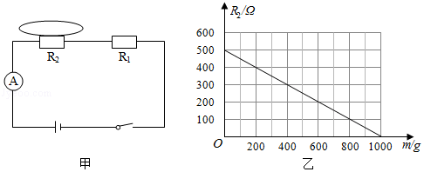

四、综合开放题
22．（3分）某同学在看了《加勒比海盗》后，想象了电影后续的情节：
一段美好时光以后，黑珍珠号又回到了漂流瓶里，杰克船长被船员们抛弃在了一个荒岛上，如图，他右手拿着罗盘，左手拿着望远镜，回忆着以前的日子，想象着一段新的旅程．
请按以下方示例找出图中3个物理现象或者物体，填入下表（不能与示例相同）
 | 现象或者物体 | 物理知识
示例 | 太阳 | 热传递
①
②
③
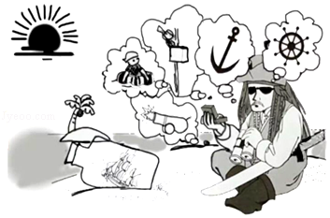
23．（3分）阅读下面某同学日记，指出其中三个不符合安全用电要求的做法．
充实的一天
今天家里进行了大扫除．妈妈用湿抹布把正在发光的灯泡擦得干干净净，然后湿着手顺便关了开关．妈妈担心丁香上落微尘，给冰箱加上了厚厚的防尘布．
爸爸负责清理家里的电器，他先断开开关，把家里坏掉的用电器都换掉．插电冰箱的插头时，插头无法插入两孔插座便掰断了中间的那根，顺利的将插头插入了多个大功率用电器都在使用的插排．妈妈觉得空调应该清理一下，爸爸就直接拿起清洗剂喷在了正在工作的空调上．
我看到电蚊香一直开着就把它直接拔掉了，电蚊香的电线有些地方的绝缘层破掉了，我用绝缘胶布把破损部分包了起来．
啊，真是美妙而充实的一天！
① ．
② ．
③ ．

2017年广东省深圳市中考物理试卷
参考答案与试题解析

一、选择题（共16小题，每小题1.5分，满分24分.在每题给出的四个选项中，只有一项符合题目要求。）
1．（1.5分）下列关于声现象和光现象的描述，正确的是（ ）
A．鱼在水中漂﹣﹣光的折射
B．阳光照在云上，云底下会形成阴影区域﹣﹣光的反射
C．玻璃瓶中灌入不同高度的水，敲击会发出不同音调的声音﹣﹣音调和振幅有关
D．次声波预报仪可以预报台风和地震活动等﹣﹣次声波可以传递信息
【分析】（1）浸入水中的物体受到浮力；
（2）光沿直线传播的典型事例有日食、月食及影子等；
（3）音调与振动频率的关系，频率越快，音调就越高；
（4）声波可以传递信息和能量．
【解答】解：A、鱼在水中漂是利用浮力的知识，故A错误；
B、光在直线传播的过程中遇到不透明的物体，在物体后面光照不到的区域形成影子，故阳光照在云上，云底下会形成阴影区域是光的直线传播，故B错误；
C、由于玻璃瓶中装有水的多少不同，导致敲击时，振动快慢就不同，水少的振动快，振动的快慢影响声音的音调，故C错误；
D、次声波预报仪可以预报台风和地震活动等说明次声波可以传递信息，故D正确．
故选D．
【点评】此题考查了浮力、光的直线传播、声音特征的影响因素、声音的利用等知识，虽是基础性知识，但也是很容易出错的地方，平时在学习中应多加注意．

2．（1.5分）下列关于透镜的描述，错误的是（ ）
A．放大镜看报纸可以看到放大的字
B．教室使用投影仪可以在屏幕上形成正立、放大的虚像
C．用手机拍照，物和镜头的距离需要大于镜头的二倍焦距
D．近视眼可以用凹透镜矫正
【分析】凸透镜成像的三种情况和应用：
u＞2f，成倒立、缩小的实像，应用于照相机和摄像机．
2f＞u＞f，成倒立、放大的实像，应用于幻灯机和投影仪．
u＜f，成正立、放大的虚像，应用于放大镜．
近视眼可以用凹透镜矫正．
【解答】解：A、u＜f，成正立、放大的虚像，应用于放大镜，故放大镜看报纸可以看到放大的字，故A正确；
B、2f＞u＞f，成倒立、放大的实像，应用于幻灯机和投影仪．故使用投影仪时，看到屏幕上所成的是倒立放大的实像，故B错误．
C、用照相机照相时，物体在凸透镜的二倍焦距以外，成倒立缩小的实像．故C正确；
D、近视眼是晶状体变厚，折光能力变强，像成在视网膜的前方，利用凹透镜的发散作用使像成在视网膜上，故D正确．
故选B．
【点评】此题主要考查了凸透镜成像规律的应用以及近视眼的矫正，关键是记熟成像规律并能做到举一反三．

3．（1.5分）夏天天气炎热，为了防止食物腐烂，以下说法正确的是（ ）
A．在运输车辆上放干冰，利用干冰汽化吸热给食品降温
B．把食材放在冰块上，利用冰块熔化吸热给食材降温
C．给放食材的盒子上盖上湿毛巾，利用水的升华吸热给食材降温
D．把食物放入冰箱内，利用冷凝剂液化吸热，使冰箱内部温度降低
【分析】①物质由液态变成气态叫汽化，由固态变成气态叫升华．汽化和升华都需要吸收热量；
②物质由固态变成液态是熔化，熔化过程中吸收热量；
③物质由气态变为液态是液化，液化过程中放出热量．
【解答】解：
A、干冰在常温常压下很容易由固态直接升华为气态的二氧化碳，同时吸收大量的热．所以在运输车上放干冰，利用干冰升华吸热给食品降温．故A错误；
B、冰块熔化过程要吸收热量．所以把食材放在冰块上，是利用冰块熔化吸热给食材降温．故B正确；
C、物质由液态变成气态叫汽化，给放食材的盒子上盖上湿毛巾，利用水的汽化吸热给食材降温．故C错误；
D、汽化吸热，液化放热．把食物放入冰箱内，利用的是冷凝剂汽化吸热，使冰箱内部温度降低．故D错误．
故选B．
【点评】此题是一道联系实际的应用题，考查了物态变化及吸放热情况的判断和应用．把握不同物态变化的概念、知道各种物态变化过程的吸放热情况，是解答此类问题的关键．

4．（1.5分）关于热学知识，下列说法错误的是（ ）
A．所有物体的分子都在不停地做无规则运动
B．汽车的动力是由汽油机的做功冲程提供的
C．热量可以从内能小的物体传递给内能大的物体
D．升高相同的温度，比热容大的物体，吸收的热量多
【分析】（1）一切物质的分子都在不停地做无规则的运动，分子的运动属于扩散现象．
（2）汽油机的做功冲程为汽车提供动力．
（3）热量从温度高的物体传向温度低的物体．
（4）根据Q=cm△t分析吸收的热量的多少．
【解答】解：A、一切物质的分子都在不停地做无规则的运动，故A正确；
B、汽车的做功冲程将内能转化为机械能为汽车提供动力，故B正确；
C、热量只能从温度高的物体传向温度低的物体，温度高的物体内能可能小，故热量可以从内能小的物体传递给内能大的物体，故C正确；
D、根据Q=cm△t知，质量相同的物体、升高相同的温度，比热容大的物体，吸收的热量多，故D错误．
故选D．
【点评】本题主要考查学生对分子的热运动，汽油机的工作原理、热传递的条件以及吸热多少的判断，综合性较强，需要学生多方联系、认真思考解答．

5．（1.5分）下列数据符合常识的是（ ）
A．两个鸡蛋的质量约为100g
B．电视机的功率约为2kW
C．洗澡水温度约为80℃
D．我国某种新型客机飞行速度可以超过光速
【分析】不同物理量的估算，有的需要凭借生活经验，有的需要简单的计算，有的要进行单位的换算，最后判断最符合实际的是哪一个．
【解答】解：
A、一包方便面的质量在100g左右，两个鸡蛋的质量与此差不多，在100g左右．故A符合实际；
B、电视机正常工作的电流在0.7A左右，其额定功率在P=UI=220V×0.7A≈150W左右．故B不符合实际；
C、人体正常体温在37℃左右，洗澡水的温度应该略高于体温，在40℃左右，不可能达到80℃．故C不符合实际；
D、光的传播速度在3×10⁸m/s左右，声音在空气中的传播速度在340m/s左右．目前人类发明了超音速飞机，但不可能制造出超过光速的飞机．故D不符合实际．
故选A．
【点评】物理与社会生活联系紧密，多了解一些生活中的常见量的值可帮助我们更好地学好物理，同时也能让物理更好地为生活服务．

6．（1.5分）下列说法正确的是（ ）
A．重力没有施力物体
B．物体只有在不受力时才能保持静止状态
C．弹力一定发生在相互接触的物体之间
D．我国某种新型客机飞行速度可以超过光速
【分析】利用下列知识分析判断：
（1）力是物体对物体的作用，有力产生时同时存在施力物体和受力物体．
（2）物体不受力或受平衡力，都将保持静止状态或匀速直线运动；
（3）当物体接触并相互挤压时，会产生弹力；
（4）在空气中声速为340m/s，光速为3×10⁸m/s．
【解答】解：
A、重力是由于地球吸引而使物体受到的力，重力的施力物体是地球，故A错；
B、物体受平衡力时受到的合力为0，也能保持静止状态，故B错；
C、当物体接触并相互挤压时，才会产生弹力，故C正确；
D、我国某种新型客机飞行速度可以超过声速，但不会超过光速，故D错．
故选C．
【点评】本题考查了力的概念、力和运动的关系、弹力产生条件以及光速的大小，需要认真审题，属于基础题目．

7．（1.5分）生活中有很多地方涉及物理知识，下列说法正确的是（ ）
A．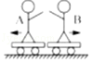
甲乙两人在小车上静止，甲推乙，两人都后退，说明力的作用是相互的
B．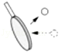
乒乓球能被球拍击回是因为乒乓球太轻，没有惯性
C．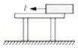
如图的过程中，摩擦力会变大
D．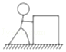
推箱子不动，是因为推力小于摩擦力
【分析】（1）力是物体对物体的作用，物体间力的作用是相互的，一个物体既是施力物体也是受力物体．
（2）惯性是物体的固有属性，它指的是物体能够保持原来的运动状态的一种性质，惯性大小与物体的质量有关，质量越大，惯性越大．
（3）影响滑动摩擦力大小的因素有压力和接触面的粗糙程度．
（4）处于静止状态或匀速直线运动状态的物体受平衡力作用；二力平衡的条件：大小相等、方向相反、作用在一条直线上和作用在一个物体上．
【解答】解：A、甲乙两人在小车上静止，甲推乙，甲对乙有一个力的作用，由于力的作用是相互的，乙对甲施加反作用力，所以两人会向后退，故A正确；
B、乒乓球质量小，惯性小，所以容易改变其运动状态，容易能被球拍击回，故B错误；
C、物体受水平推力，由于物体的重力不变，因此桌面受到的压力也不变，如图的过程中，接触面积增大，但压力和接触面的粗糙程度没发生变化，所以摩擦力将保持不变，故C错误．
D、由于物体没有推动，物体仍然处于静止状态，在水平方向上所受的推力与摩擦力是一对平衡力．所以摩擦力等于推力，故D错误．
故选A．
【点评】本题考查影响物体间力的作用是相互的、惯性、滑动摩擦力大小的因素、二力平衡条件等知识，正确对物体进行受力分析是解答本类题的关键所在．

8．（1.5分）在沙滩上光脚走路，踩到贝壳时，脚会很疼．下列选项所涉及的原理与此相同的是（ ）
A．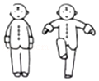
爷爷打太极时双脚变为单脚站立
B．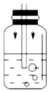
手持自制气压计从梧桐山脚走到山顶，管内液面升高
C．
在理化试验操作中，将胶头滴管的胶头松开，液体进入滴管
D．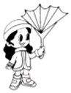
台风到来时某同学打开的伞面被吹“反”了
【分析】根据增大压强的方法进行解答，即在压力一定时，通过减小受力面积来增大压强；在受力面积一定时，通过增大压力来增大压强．
【解答】解：在沙滩上光脚走路时，对地面的压力不变，踩到贝壳后，受力面积变小，脚受到的压强变大，所以脚会很疼．
A．爷爷打太极时双脚变为单脚站立，压力不变，受力面积变小，压强变大，故A符合题意；
B．手持自制气压计从梧桐山脚走到山顶，大气压强变小，造成瓶内气压大于瓶外气压，会有一部分水被压入玻璃管，使管内水柱上升，故B不符合题意；
C．在理化试验操作中，将胶头滴管的胶头松开，胶头滴管内压强减小，小于大气压，在大气压的作用下液体进入滴管，故C不符合题意；
D．台风到来时，在相同时间内，空气经过上方的路程长，速度大；经过下方的路程短，速度小，上方空气流速越大，压强越小，下方空气流速越小，压强越大，所以伞下方的气压大于伞上表面的气压，使伞面被吹“反”了，故D不符合题意．
故选A．
【点评】本题重点考查了增大压强的方法，同时涉及到了大气压与高度的关系、流速与压强的关系等，分清题干的要求并明确选项的原理是关键．

9．（1.5分）下列图中的简单机械，不能省力但能省距离的是（ ）
A．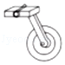
自行车的脚踏装置 B．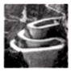
盘山公路
C．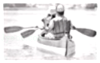
划船用的船桨 D．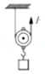
动滑轮
【分析】结合图片和生活经验，先判断杠杆在使用过程中，动力臂和阻力臂的大小关系，再判断它是否省力、省距离．
【解答】解：
A、自行车的脚踏装置，动力臂大于阻力臂，属于省力杠杆，省力但费距离；
B、盘山公路实质是利用的斜面，省力但费距离；
C、用船桨划水时，动力臂小于阻力臂，是费力杠杆，费力但省距离；
D、动滑轮实质是动力臂等于2倍阻力臂的杠杆，能省力但费距离．
故选C．
【点评】本题考查的是杠杆的分类，主要包括以下几种：①省力杠杆，动力臂大于阻力臂；②费力杠杆，动力臂小于阻力臂；③等臂杠杆，动力臂等于阻力臂．

10．（1.5分）关于功和能，下列描述正确的是（ ）
A．机械表上发条是增加了发条的弹性势能
B．深圳大亚湾核电站是把电能转化为核能
C．汽车加油后，以原来的速度继续匀速行驶它的动能会降低
D．“飞流直下三千尺”中水的动能转化为重力势能
【分析】①发生弹性形变的物体具有弹性势能，弹性形变越大弹性势能越大；
②核电站是将核能转化为电能的设备；
③影响动能的因素是质量和速度；
④影响重力势能的因素是质量和所在高度．在一定条件下动能和势能可以相互转化．
【解答】解：
A、上紧的机械表发条具有弹性势能，并且发条形变越大具有的弹性势能越大．故A正确；
B、在核电站中，核燃料发生裂变，释放出核能，把核能再转化为电能．故B错误；
C、汽车加油后相对于原来质量增加，虽然仍按原速度行驶，但动能相对于原来是增加的．故C错误；
D、“流直下三千尺”中，高处的水具有大量重力势能，下落过程中重力势能转化为动能．故D错误．
故选A．
【点评】此题主要考查了机械能的概念、影响因素、相互转化和核电站的工作原理，包含的知识点虽然较多，但都是基础知识的考查，难度不大．

11．（1.5分）深圳倡导创新，在某创新比赛中，鹏鹏同学组装的一台环保电动力车，他自己坐在车上，用蓝牙手机控制车的方向．已知车身质量为5kg左右．该车以一个充电宝为能量来源，电动机效率达80%，下列说法正确的是（ ）
A．该车工作时将机械能转化为电能
B．鹏鹏坐在车上比空车时车对地面压强大
C．车对地面的压力和地面对车的支持力是一对平衡力
D．车突然停下时，鹏鹏会向前倾，说明鹏鹏受到惯性力的作用
【分析】（1）电流做功的过程，实际上就是个能量转化的过程，从电能转化成其它形式的能；
（2）水平面上物体的压力和自身的重力相等，受力面积不变时，根据p=比较两者车对地面的压强关系；
（3）一对平衡力必须同时符合四个条件，即：大小相等、方向相反、作用在同一直线上、作用在同一物体上；
（4）惯性是物体保持原来运动状态不变的性质，一切物体都有惯性．
【解答】解：
A．环保电动力车工作时将电能转化为机械能和内能，故A错误；
B．水平面上物体的压力和自身的重力相等，则鹏鹏坐在车上比空车时车对地面压力变大，受力面积不变时，由p=可知，鹏鹏坐在车上比空车时车对地面压强大，故B正确；
C．车对地面的压力作用在地面上，地面对车的支持力作用在车上，二力不是作用在同一个物体上，所以二力不是一对平衡力，故C错误；
D．车突然停下时，鹏鹏由于惯性会向前倾，但惯性不是一种力，故D错误．
故选B．
【点评】本题考查了电功的实质和压强大小的比较以及平衡力的辨别、惯性知识，要注意水平面上物体的压力和自身的重力相等．

12．（1.5分）如图是实验室电流表的内部结构图，下列选项中与电流表的工作原理相同的是（ ）
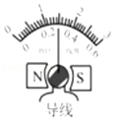
A．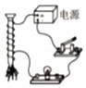 B．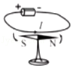 C．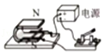 D．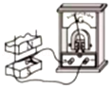
【分析】首先利用图示的装置分析出其制成原理，然后再逐个分析选择项中的各电学元件的制成原理，分别与前面分析的结论对应即可得到答案．
【解答】解：通过电流表的内部构造显示电流表的制成原理：通电线圈在磁场中受力而转动，并且电流越大，线圈受到的力越大，其转动的幅度越大．因此可以利用电流表指针的转动幅度来体现电路中电流的大小．
A、电磁铁是利用电流的磁效应制成的，与电流表的工作原理无关．故A错误．
B、图是奥斯特实验，说明通电导体的周围存在磁场，与电流表的制成原理无关．故B错误．
C、电动机是利用通电线圈在磁场中受力而转动的理论制成的．故C正确．
D、发电机是利用电磁感应现象制成的，与电流表的制成原理无关．故D错误．
故选C．
【点评】在学过的测量工具或设备中，每个工具或设备都有自己的制成原理，如：天平、温度计、电话、电磁继电器、测力计，以及此题中提到的这些设备．针对它们的制成原理的考查，是一个热点题型，需要重点掌握．

13．（1.5分）高铁内的洗手间如果两个相邻的洗手间都有人并且锁住时，红灯亮表示“有人”．如果两洗手间都没有人或者只有一个有人时，灯不亮表示可以使用．下列电路图能实现上述功能的是（ ）
A．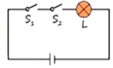 B．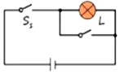 C．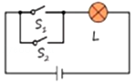 D．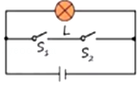
【分析】两间洗手间的门都关上时灯才会发光说明两开关相互影响、不能独立工作即为串联且控制灯泡．
【解答】解：
由题知，两个洗手间都有人并锁住时，灯亮；如果两洗手间都没有人或者只有一个有人时，灯不亮．
A、由电路图可知，两开关都闭合时灯泡发光，符合题意，故A正确；
BD、由电路图可知，两开关都闭合时灯不亮，且会发生电源短路，故BD不正确；
C、由电路图可知，闭合任意一个开关，灯泡都发光，不符合题意，故C不正确；
故选A．
【点评】本题考查电路的设计，根据题意明确两开关的连接方式和位置是解决本题的关键．

14．（1.5分）下列说法正确的是（ ）
A．电流表测电路中电流时，流过的电流是正电荷定向移动形成的
B．某同学家的电能表示数是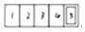，表示他家消耗的电能是1234.5J
C．可燃冰属于可再生能源
D．卫星电话用电磁波传递信息
【分析】（1）金属导电靠的是自由电子的定向移动；
（2）要知道电能表示数的最后一位是小数，单位是kw•h．
（3）从能源是否可再利用的角度可把能源分为可再生能源和不可再生能源．
人类开发利用后，在现阶段不可能再生的能源，属于不可再生能源；指在自然界中可以不断再生、连续利用的能源，属于可再生能源．
（4）移动通信、卫星通信都是利用电磁波中的微波来传递信息的，因为微波传递信息量大．
【解答】解：
A、在金属导体中自由电子的定向移动形成电流，故A错误；
B、某同学家的电能表示数是，表示他家消耗的电能是1234.5kW•h，故B错误；
C、可燃冰是埋藏于海底的化石燃料，可燃冰属于不可再生能源，故C错误；
D、卫星电话是用电磁波传递信息的，故D正确．
故选：D．
【点评】本题考查了的知识点较多，是一道学科综合题，但难度不大，熟练掌握基础知识即可正确解题．

15．（1.5分）小明把台灯插入插座，闭合开关，家里的总控制开关立刻跳闸，请分析造成这种现象的原因是（ ）
A．插头短路 B．灯丝断路 C．灯头内短路 D．灯头内断路
【分析】家庭电路中的保险丝熔断的原因有两个：一是用电器的总功率过大；二是发生短路．由生活常识可知，台灯的功率一般较小，因此造成家里的总控制开关跳闸原因不会是因台灯的功率过大，这两种情况都是由于发生短路造成的．
【解答】解：AC、在台灯插头插入插座，闭合开关后，家里的总控制开关跳闸，该现象说明不是插头短路，是灯头内短路造成的，故A错误，C正确；
BD、因为台灯和其它用电器并联，灯泡的灯丝断路或灯头内断路，只能使本支路没有电流，台灯不亮，不能引起家里的总控制开关跳闸，故BD错误．
故选C．
【点评】本题考查对家庭电路故障的分析判断能力．解题的关键是要理解家庭电路中跳闸是电流过大造成的，可能是电路的总功率过大，也可能是发生了短路．

16．（1.5分）如图是一个油量表的示意图，滑动变阻器规格为“20Ω 1A”．闭合开关，当浮球最低时滑片P滑到a端，电流表示数为0.3A，当浮球最高时，滑片P滑到b端，电流表示数为0.5A．下列说法错误的是（ ）
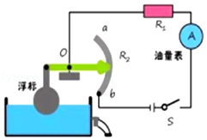
A．电阻R₁的阻值为30Ω
B．电源电压为15V
C．在加满油后，1min内电阻R₁产生的热量为450J
D．电阻R₁最小功率为7.5W
【分析】由电路图可知，R₁与R₂串联，电流表测电路中的电流．
（1）当滑片位于a端时，滑动变阻器接入电路中的电阻最大，根据电阻的串联和欧姆定律表示出电源的电压；当滑片位于b端时，电路为R₁的简单电路，根据欧姆定律表示出电源的电压，利用电源的电压不变得出等式即可求出R₁的阻值，进一步求出电源的电压；
（2）在加满油后，滑片位于b端，根据Q=I²Rt求出1min内电阻R₁产生的热量；当滑片位于a端时，电阻R₁的功率最小，根据P=I²R求出其大小．
【解答】解：由电路图可知，R₁与R₂串联，电流表测电路中的电流．
（1）当滑片位于a端时，滑动变阻器接入电路中的电阻最大，
因串联电路中总电阻等于各分电阻之和，
所以，由I=可得，电源的电压：
U=I_{a}（R₁+R₂）=0.3A×（R₁+20Ω），
当滑片位于b端时，电路为R₁的简单电路，则电源的电压：
U=I_{b}R₁=0.5A×R₁，
因电源的电压不变，
所以，0.3A×（R₁+20Ω）=0.5A×R₁，
解得：R₁=30Ω，故A正确；
电源的电压U=I_{b}R₁=0.5A×30Ω=15V，故B正确；
（2）在加满油后，滑片位于b端，则1min内电阻R₁产生的热量：
Q₁=I_{b}²R₁t=（0.5A）²×30Ω×60s=450J，故C正确；
当滑片位于a端时，电阻R₁的功率最小，则
P₁=I_{a}²R₁=（0.3A）²×30Ω=2.7W，故D错误．
故选D．
【点评】本题考查了串联电路的特点和欧姆定律、电功率公式、焦耳定律的应用，分清加满油后滑片的位置和对应的电流是关键．

二、实验题（共小题，满分14分）
17．（4分）如图是某实验小组“测量小车平均速度”的情形，如图所示，小车从位置A开始沿直线运动到位置B，所用的时间为2s，则小车从A到B通过的总路程为 80.0 cm，这段时间内小车运动的平均速度是 0.4 m/s．
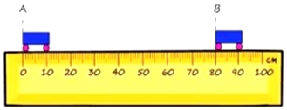
【分析】由图示刻度尺确定刻度尺的最小分度值，由图读出小车前端在B位置与A位置所对应刻度尺的示数，两示数之差等于小车的路程；图示两钟表示数之差为小车的运动时间；已知小车的路程与运动时间，由平均速度公式可求出小车的平均速度．
【解答】解：由图知，刻度尺的最小分度值是1cm，
小车由A到B通过的路程：s=90.0cm﹣10.0cm=80.0cm=0.800m；
小车的运行时间t=2s；
小车的平均速度：v==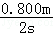=0.4m/s；
故答案为：80.0；0.4．
【点评】本题是考查了求小车的平均速度，由图示求出小车的路程与运动时间是本题的重点与关键．

18．（4分）小明同学捡到一块金属块，他想通过测量金属块的密度判断这个金属块的材料是什么，小明可用的实验仪器有托盘天平和弹簧测力计．
①小明将天平放在水平实验台上后，接下来将游码的左侧跟标尺的 零刻度线 对齐，再调节平衡螺母，使天平平衡．
②用调节好的天平测量金属块质量，正确操作后天平再次达到平衡，如图甲所示，此时读出该金属块的质量为 270 g，重力为 2.7 N（g=10N/kg）
③在实验过程中，小明将金属块儿挂于弹簧测力计上，然后放在水中直至完全浸没，此时弹簧测力计读数如图乙所示为 1.7 N．
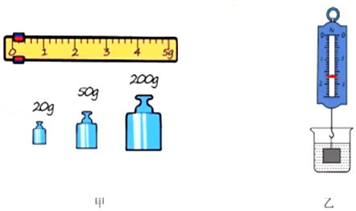
④小明通过查阅密度表得知如下几种金属的密度（见下表），通过科学的计算，可以求出金属的密度，则该金属块的材料是 铝 ．
金属 | 铅 | 铜 | 钢铁 | 铝
密度（kg/m³） | 11.3×10³ | 8.9×10³ | 7.9×10³ | 2.7×10³
【分析】①用天平测量前，应将天平放在水平工作台上；将游码移至标尺零刻度线处，调节平衡螺母使指针对准分度盘中央刻度线；
②根据砝码和游标尺上的游码的示数计算出金属块的质量；根据G=mg可求得其重力；
③读出弹簧测力计的示数；
④根据称重法求出金属块浸没在水中受到的浮力；
物体浸没时排开液体的体积和自身的体积相等，根据阿基米德原理求出金属块的体积．根据密度公式计算出金属块的密度；然后可知该金属块的材料．
【解答】解：①用天平测量前，应将天平放在水平工作台上；将游码移至标尺零刻度线处，调节平衡螺母使指针对准分度盘中央刻度线；
②将金属块放在天平的左盘，在右盘中用镊子夹取砝码，通过增减砝码并移动游码的方法，使天平再次平衡；砝码的质量为200g+50g+20g=270g，则金属块的质量是72g；其重力G=mg=0.27kg×10N/kg=2.7N，
③由图可知，此时弹簧测力计读数F=1.7N，
④金属块浸没在水中受到的浮力：
F_{浮}=G_{物}﹣F=2.7N﹣1.7N=1N；
因金属块浸没在水中，
所以，由阿基米德原理F_{浮}=ρ_{液}gV_{排}可得，金属块的体积：
V_{金}=V_{排}=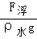=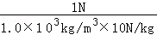=1×10^{﹣4}m³．
金属的密度ρ==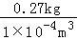=2.7×10³kg/m³，
查表可知，该金属块的材料是铝．
故答案为；①零刻度线；②270；2.7；③1.7；④铝．
【点评】本题考查了重力公式、称重法求浮力、阿基米德原理的应用，关键是公式及其变形式的灵活应用和知道物体浸没时排开液体的体积等于自身的体积．

19．（6分）小明探究“电流与电压“的关系，设计的实验电路图如图1所示，已知电源电压为3V，定值电阻R₁的阻值为5Ω．完成下列题目：
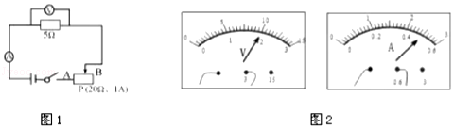
①在记录数据时，小明由于粗心，忘记将第三组电压表示数填入表格，同学们可以帮忙算出这里的电压值应该为 1.5 V．
I/A | 0.1 | 0.2 | 0.3 | 0.4
U/V | 0.5 | 1.0 | 1.5 | 2.0
②接下来，小明利用上述电路原理图来探究“电流与电阻”关系，闭合开关后移动滑动变阻器使得电压表的读数为2V，然后断开开关，将CD间的电阻R₁从5Ω换成10Ω．再闭合开关，此时电压表的示数 大于 （填“大于”、“小于”或“等于”）2V，接下来小明应将滑动变阻器的滑片向 B 端（填“A”或“B”）移动．
③最后小明在桌子上发现一个阻值未知的定值电阻，为了测量电阻阻值的大小，小明用这个定值电阻换掉原电路中的R₁，调节滑动变阻器，电路中电表的示数如图2所示，测电压表的示数为 2.0 V，电流表示数为 0.5 A，通过计算可得此定值电阻的阻值为 4 Ω．小明认为这样通过一组数据直接计算的定值电阻阻值不准确，为了使得结果更加准确，他接下来应该 调节滑动变阻器重复以下操作，多算几组定值电阻阻值，再求平均值 ．
【分析】①根据表格中电流和电压的关系分析；
②根据串分压的知识判断电压表的示数变化情况并判断出滑片的移动方向；
③根据所选的量程，确定最小分度值，结合指针位置进行读数，利用R=计算电阻；定值电阻多次测量求平均值是为了减小误差．
【解答】解：①由表格中的信息可知，在电阻不变的情况下，当电压变为原来的几倍时，电流就会变为原来的几倍，故表格中的数据为1.5V；
②用5Ω的电阻完成实验后，然后将10Ω的电阻接入电路，则电压表的示数会变大，大于2V；要使电压表的示数不变，应增大滑动变阻器的阻值，增大滑动变阻器的电压，从而减小电压表的示数，故将滑片向B端滑动；
③如图2所示，电压表采用了0～3V量程，最小分度为0.1V，因此示数为2.0V；
电流表采用0～0.6A量程，最小分度为0.02A，因此示数为0.5A；
电阻R的值为：R==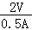=4Ω；
通过一组数据直接计算的定值电阻阻值不准确，实验中应通过调节滑动变阻器来多次测量定值电阻的阻值并取平均值，其目的是为了减小误差．
故答案为：①1.5；②大于；B；③2.0；0.5；4；调节滑动变阻器重复以下操作，多算几组定值电阻阻值，再求平均值．
【点评】本题考查了伏安法测电阻的实验，是初中物理非常重要的一个实验，要熟练掌握电压表、电流表、及滑动变阻器的正确使用．

三、计算题
20．（8分）如图是现代家庭使用的升降衣架的结构示意图，它可以很方便晾起洗好的衣服，其实就是通过一些简单机械的组合来实现此功能的．已知晾衣架上所挂衣服质量为4kg，动滑轮、杆和晾衣架总质量为1kg．小燕同学用力F拉动绳子自由端，在5s时间内使衣服匀速上移0.5m（g=10N/kg，不计绳重和摩擦）求：
（1）绳子自由端拉力F的大小；
（2）拉力所做的功W；
（3）拉力的功率P；
（4）整个过程中机械效率η．
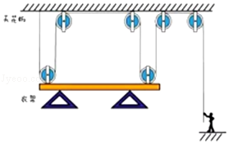
【分析】（1）先利用G=mg求出衣服、动滑轮、杆和晾衣架的总重力，出由图知，使用滑轮组承担物重的绳子股数n=4，不计绳重和摩擦，拉力F=G；
（2）利用s=4h求拉力端移动的距离，再利用W=Fs求拉力做功；
（3）利用P=求拉力做功功率；
（4）对衣服做的功为有用功，利用W_{有用}=Gh计算，再利用效率公式求整个过程中机械效率．
【解答】解：
（1）由图知，使用滑轮组承担物重的绳子股数n=4，所承受的总重力：
G_{总}=m_{总}g=（4kg+1kg）×10N/kg=50N，
不计绳重和摩擦，拉力：
F=G_{总}=×50N=12.5N；
（2）拉力端移动的距离s=4h=4×0.5m=2m，
拉力做功：
W_{总}=Fs=12.5N×2m=25J，
（3）拉力做功功率：
P===5W；
（4）有用功：W_{有用}=G_{衣}h=m_{衣}gh=4kg×10N/kg×0.5m=20J，
整个过程中机械效率：
η=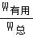=×100%=80%．
答：（1）绳子自由端拉力F的大小为12.5N；
（2）拉力所做的功为25J；
（3）拉力的功率为5W；
（4）整个过程中机械效率为80%．
【点评】本题考查了使用滑轮组时拉力、有用功、总功、功率、机械效率的计算，属于基础题目．

21．（8分）如图甲是某电子秤的原理示意图，R₁为定值电阻，托盘下方的电阻R₂为压敏电阻，其电阻大小与托盘内所放物体质量m大小的关系图如图乙所示．已知电源电压为6V保持不变．
（1）当托盘为空时，R₂电阻 500Ω ；
（2）若托盘为空时，电流表示数为I₁=0.01A，求定值电阻R₁的阻值；
（3）若放入某物体后，电流表示数为I₂=0.02A，求该物体的质量大小．
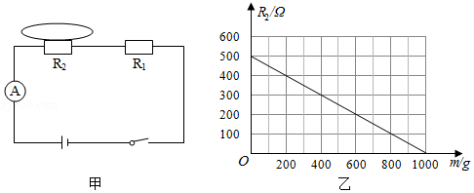
【分析】（1）根据图象分析电阻的大小；
（2）根据电流表示数求出电路的总电阻，根据串联电路的电阻关系求出R₁的阻值；
（3）根据电流求出总电阻，从而求出R₂电阻，根据图象分析质量大小．
【解答】解：
（1）当托盘为空时，物体质量为0，根据图象可知R₂的电阻为500Ω；
（2）若托盘为空时，电流表示数为I₁=0.01A，
由I=可得，电路的总电阻：
R==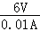=600Ω；
根据串联电路的特点可得，R₁的阻值：R₁=R﹣R₂=600Ω﹣500Ω=100Ω；
（3）若放入某物体后，电流表示数为I₂=0.02A，
则此时电路的总电阻：R'==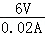=300Ω，
则R₂的电阻：R₂'=R'﹣R₁=300Ω﹣100Ω=200Ω；
由图象可知，此时物体质量为600g．
答：（1）当托盘为空时，R₂电阻为500Ω；
（2）若托盘为空时，电流表示数为I₁=0.01A，定值电阻R₁的阻值为100Ω；
（3）若放入某物体后，电流表示数为I₂=0.02A，该物体的质量为600g．
【点评】本题考查串联电路的特点及电流、电压、质量等的计算，关键是公式及其变形的灵活运用，注意分析电路的连接，能从题目所给信息中找到有用的数据，要学会分析图象．

四、综合开放题
22．（3分）某同学在看了《加勒比海盗》后，想象了电影后续的情节：
一段美好时光以后，黑珍珠号又回到了漂流瓶里，杰克船长被船员们抛弃在了一个荒岛上，如图，他右手拿着罗盘，左手拿着望远镜，回忆着以前的日子，想象着一段新的旅程．
请按以下方示例找出图中3个物理现象或者物体，填入下表（不能与示例相同）
 | 现象或者物体 | 物理知识
示例 | 太阳 | 热传递
① | 大炮 | 内能转化为机械能
② | 罗盘 | 地磁场
③ | 望远镜 | 光的折射
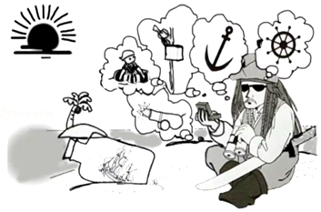
【分析】根据题目和图片中的信息，结合所学的知识即可得出答案．
【解答】解：①大炮发射时将内能转化为机械能；
②罗盘是利用地磁场指示南北的；
③望远镜是利用光的折射制成的；合理即可．
故答案为：
 | 现象或者物体 | 物理知识
示例 | 太阳 | 热传递
① | 大炮 | 内能转化为机械能
② | 罗盘 | 地磁场
③ | 望远镜 | 光的折射
【点评】本题借鉴阅读理解的考查方式，要求学生对阅读材料提供的信息进行检索、理解、分析、联想，灵活运用所学物理知识和基本方法，从力、热、光、声学等角度审视材料中细微处，概括出图文中的物理思想、观点、方法，并用物理语言表达出来．

23．（3分）阅读下面某同学日记，指出其中三个不符合安全用电要求的做法．
充实的一天
今天家里进行了大扫除．妈妈用湿抹布把正在发光的灯泡擦得干干净净，然后湿着手顺便关了开关．妈妈担心丁香上落微尘，给冰箱加上了厚厚的防尘布．
爸爸负责清理家里的电器，他先断开开关，把家里坏掉的用电器都换掉．插电冰箱的插头时，插头无法插入两孔插座便掰断了中间的那根，顺利的将插头插入了多个大功率用电器都在使用的插排．妈妈觉得空调应该清理一下，爸爸就直接拿起清洗剂喷在了正在工作的空调上．
我看到电蚊香一直开着就把它直接拔掉了，电蚊香的电线有些地方的绝缘层破掉了，我用绝缘胶布把破损部分包了起来．
啊，真是美妙而充实的一天！
① 妈妈用湿抹布把正在发光的灯泡擦得干干净净 ．
② 插头无法插入两孔插座便掰断了中间的那根 ．
③ 爸爸就直接拿起清洗剂喷在了正在工作的空调上 ．
【分析】①纯净的水虽然不导电，但生活中的水属导体，应避免与用电器接触；
②用电器的金属外壳必须接地．
【解答】解：
①生活中的水是导电的，用湿抹布擦拭正在发光的灯泡，容易引起触电．所以“妈妈用湿抹布把正在发光的灯泡擦得干干净净”做法不符合安全用电要求；
②为避免人体接触用电器金属外壳引起触电，用电器的金属外壳必须保持良好接地．所以“插头无法插入两孔插座便掰断了中间的那根”做法不符合安全用电要求；
③清新剂中可能含有水分，一般用电器沾水可能引起漏电或短路．所以“爸爸就直接拿起清洗剂喷在了正在工作的空调上”做法不符合安全用电要求．
故答案为：
①妈妈用湿抹布把正在发光的灯泡擦得干干净净；
②插头无法插入两孔插座便掰断了中间的那根；
③爸爸就直接拿起清洗剂喷在了正在工作的空调上．
【点评】此题是一道联系实际的应用题，考查了安全用电常识，我们不仅要熟悉安全用电知识，还要在生活中正确应用．

